Turneringsplan 2015

- DGU turnering og Camps - se: www.danskgolfunion.dk og www.distrikt-5.dk/index.php/dgu-link/camps – egen tilmelding
Her kan du bl.a. læse og tilmelde dig de forskellige Sommer Camps, f.eks. "kun for piger", "kun for drenge", junior 8-13 år samt Ungdomscamp 13-18 år
- JDT - 18 huller. 4 gange pr. sæson, inddeling i alder samt max hcp. 26,4 - tilmelding via juniorudvalget
- 18. april – Solrød Golfklub
- 16. maj – Maribo SØ Golfklub
- 20. juni – Møn Golfklub
- 5. september – Kalundborg Golfklub
Man skal kunne spille alle 4 dage for at deltage
- Kredsturneringer – 9 eller 18 huller. 4 gange pr. sæson for spillere med hcp. over 26,5 - tilmelding via juniorudvalget
  - 18. april – Køge Golfklub
  - 17. maj – Harekær Golfklub
  - 20. juni – Skovbo Golfklub
  - 5. september – Ledreborg Palace Golf Club
Disse turneringer kræver ikke deltagelse i alle 4 turneringer

Velkommen til golfsæson
2015
Nu skal vi snart på græs igen!

Onsdagsaktivitet – BEMÆRK NY MØDETID kl. 16.30
Stor bane: Der spilles en løbende onsdagsturnering over 9 eller 18 huller. Point for bedste 9 huller.
Der skal afleveres scorekort efter hver spillerunde, uanset om man skal reguleres eller ej.
Scoren indtastes i Golfbox og scorekortet afleveres efterfølgende i juniorpostkassen.

Maglehøj: Der spilles 9 huller – 1 til 2 voksne går med rundt hver gang.
HUSK at aflevere scorekort, hvis man vil være med i præmiepuljen.

Den sidste onsdag i måneden er der fællesspisning for alle samt præmier for månedens samt dagens match.

Sidste onsdag i måneden afholdes desuden Short Game
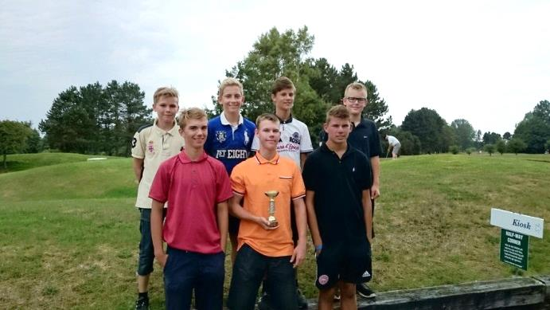Deltagere ved Sommer Camp 2014, Ystad - Sverige

